Economiza energia e aumenta a performance
B&R apresenta o novo módulo de motores de passo da série X20
Com o módulo X20SM1436-, B&R adicionou ao seu portifólio um novo módulo X20 para controle direto dos motores de passo. O novo módulo pode ser usado para operar motores de passo com voltagens de operação de 18 a 60 VDC em correntes maiores de 2.5 A. Além disso, a funcão de redução de corrente integrada aumenta a performance e reduz o consumo de energia.
Com função de redução de corrente, a B&R integrou controle de corrente sem sensor e dependente de carga, que aumenta significantemente a performance do módulo. Regulando a corrente para baixo depedendendo a situação de operação e carga, o módulo permite economia de energia e até 75 por cento.
Operações mais suaves
A função de redução de corrente também reduz significantemente dissipação de energia e acumulo de calor no módulo. Ao mesmo tempo, controle de corrente também resulta no motor de passo funcionando mais suavemente. Para autoproteção, o módulo do motor de passo possui um limitador de corrente de partida e uma saída do motor com proteção contra curto-circuito e sobrecarga.
Entradas digitais com monitoramento em circuito aberto
O módulo tem quatro entradas digitais 24 VDC. Três deles podem ser configuradoos como entradas de encoder ABR com uma frequência de contador de 50 kHz para avaliação 4x. Além disso, todas as entradas digitais possuem monitoramento em circuito aberto, no qual aumenta a segurança operacional Para detectar o deslizamento, o módulo foi equipado com detecção de stall.

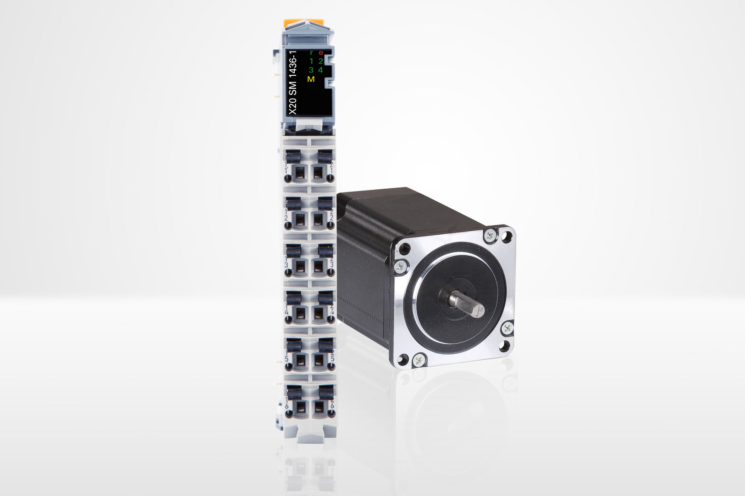
O novo motor de passo da série X20 oferece controle de corrente sem sensor e dependente de carga.

Sobre a B&R
A B&R é uma empresa de automação inovadora com sede na Áustria e escritórios em todo o mundo. Como líder global em automação industrial, a B&R combina tecnologia de ponta com engenharia avançada para fornecer aos clientes em praticamente todas as indústrias soluções completas para automação de máquinas e fábricas, controle de movimento, IHM e tecnologia de segurança integrada. Com padrões de comunicação de fieldbus industriais como POWERLINK e openSAFETY, bem como o poderoso ambiente de desenvolvimento de software do Automation Studio, a B&R está constantemente redefinindo o futuro da engenharia de automação. O espírito inovador que mantém a B&R na vanguarda da automação industrial é impulsionado pelo compromisso de simplificar processos e superar as expectativas dos clientes.
Para mais informações, visite www.br-automation.com

